**Jegyzőkönyv**

Adatbázis rendszerek I.

Féléves feladat

Készítette: **Szabó Levente**  
Neptunkód: **GF2465**  
Gyakorlat időpontja: **Kedd 8-10**  
Gyakorlatvezető neve: **Dr. Bednarik László**

**A feladat leírása:**Feladatom egy olyan adatbázis ER modelljének és relációs modelljének a megtervezése, ami megfelel a normálformáknak és nem tartalmaz redundanciát. Az adatbázis megfelelő lesz az üdítők gyártására és forgalmazására. Az üdítő készítés a beszállítóknál kezdődik, akik az alapanyagokat szerzik be (víz, cukor, ízfokozók, koffein), majd ezekből előállítják az üdítőt a gyárban. Később a vevő kiválaszt egy vagy több terméket, amit megvásárol. Többféle márkájú üdítőt lehet választani, többféle kiszerelésben. Ismerjük a vevők adatait (név, lakcím, születési idő, számolt adattagként kor), hogy mit vettek milyen mennyiségben, így meg tudjuk állapítani például, hogy egy adott típusú üdítő merre fele népszerű és milyen korosztályban. Továbbá megfigyelhető a termékek tulajdonosi háttere, és gyártási helyszíne is.

**A feladat ER modellje:** 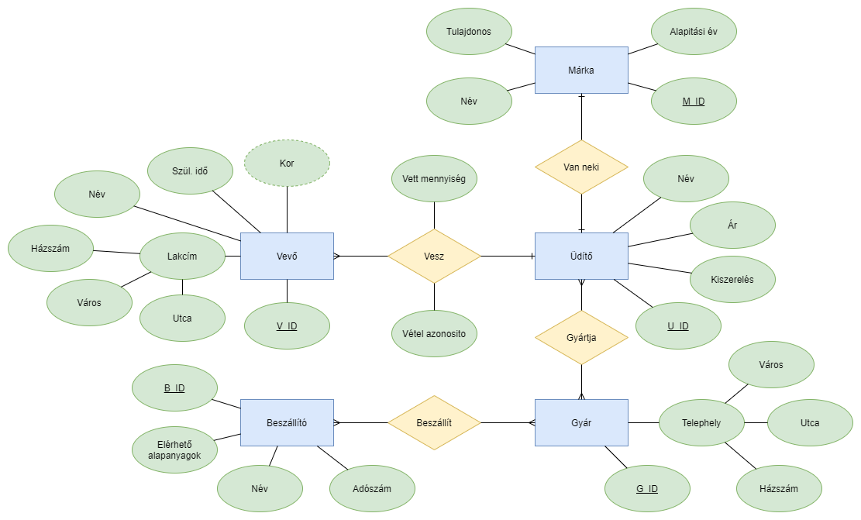

**Az adatbázis konvertálása relációs modellre:**

Vevő egyedből egy tábla lesz, a lakcím tulajdonság kimarad, és csak a város, házszám utca szerepel majd a táblában. A kor nem kerül be a táblázatba, mivel az egy származtatott tulajdonság, amit a rendszerdátumból és a születési tulajdonságból számolunk.  
Az üdítő és a gyár tábla között, valamint a gyár és a beszállító tábla között több a többhöz kapcsolat van, ezért kapcsolótáblák(2) lettek létrehozva  
A vett mennyiség és a vételazonosító 2 idegenkulccsal (foreign key) bővült, így lett létrehozva. Az üdítőtábla is bővült egy idegenkulccsal.

**Az adatbázis relációs modellje:** 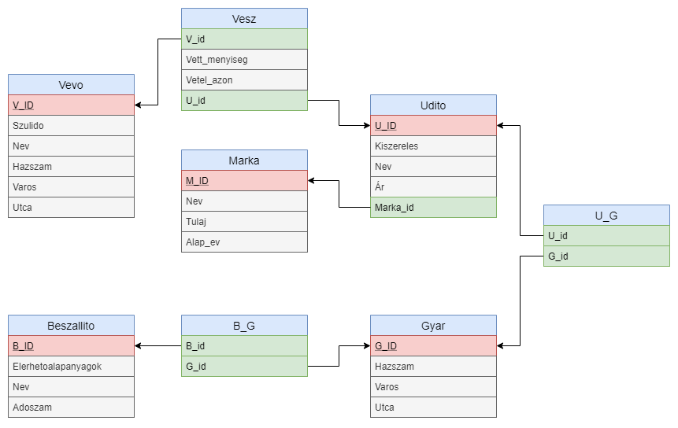

**Az adatbázis relációs sémai:**

Vevo[V_ID, Szulido, Nev, Hazszam, Varos, Utca]

Vesz[V_id, Vett_menyiseg, vetel_azon, U_id ]

Udito[U_ID, Kiszereles, nev, Ar, Marka_id ]

Marka[M_ID, Nev, Tulaj, Alap_ev ]

U_G[U_id, G_id]

Gyar[G_ID, Hazszam, Varos, Utca]

B_G[B_id, G_id]

Beszallito[B_ID, Elerhetoalapanyagok, Nev, Adoszam]

**A táblák létrehozása:**

CREATE TABLE Vevo(V_ID number(3) primary key, Szulido number(4), Hazszam number(4), Varos char(50), Utca char(50))

CREATE TABLE Marka(M_ID number(3) primary key, Nev char(255), Tulaj char(255), Alap_ev number(4))

CREATE TABLE Beszallito(B_ID number(3) primary key, Elerhetoalapanyagok char(255), Nev char(255), Adoszam number(11))

CREATE TABLE Gyar(G_ID number(3) primary key, Hazszam number(4), Varos char(50), Utca char(50))

CREATE TABLE Udito(U_ID number(3) primary key, Kiszereles number(1), Nev char(255), Ar number(10), Marka_id number(3), foreign key(Marka_id) references Marka(M_ID))

CREATE TABLE Vesz(U_id number(3), foreign key(U_id) references Udito(U_ID), V_id number(3), foreign key(V_id) references Vevo(V_ID), Vett_mennyiseg number(6),Vetel_azon number(5))

CREATE TABLE U_G(U_id number(3), foreign key(U_id) references Udito(U_ID), G_id number(3), foreign key(G_ID) references Gyar(G_ID))

CREATE TABLE B_G(B_id number(3), foreign key(B_id) references Beszallito(B_ID), G_id number(3), foreign key(G_ID) references Gyar(G_ID))

**A táblák feltöltése:**

BEGIN

INSERT INTO Vevo (V_ID,Szulido,Hazszam,Varos,Utca) VALUES (1,'1998',133,'Budapest','Eper');

INSERT INTO Vevo (V_ID,Szulido,Hazszam,Varos,Utca) VALUES (2,'2005',911,'Budapest','Petőfy');

INSERT INTO Vevo (V_ID,Szulido,Hazszam,Varos,Utca) VALUES (3,'1989',695,'Szeged','Eper');

INSERT INTO Vevo (V_ID,Szulido,Hazszam,Varos,Utca) VALUES (4,'1964',850,'Miskolc','Damjanich');

INSERT INTO Vevo (V_ID,Szulido,Hazszam,Varos,Utca) VALUES (5,'1997',101,'Miskolc','Kossuth');

INSERT INTO Vevo (V_ID,Szulido,Hazszam,Varos,Utca) VALUES (6,'1957',269,'Győr','Eper');

INSERT INTO Vevo (V_ID,Szulido,Hazszam,Varos,Utca) VALUES (7,'1998',2,'Győr','Kossuth');

INSERT INTO Vevo (V_ID,Szulido,Hazszam,Varos,Utca) VALUES (8,'1987',805,'Budapest','Arany');

INSERT INTO Vevo (V_ID,Szulido,Hazszam,Varos,Utca) VALUES (9,'2000',1000,'Szeged','Eper');

INSERT INTO Vevo (V_ID,Szulido,Hazszam,Varos,Utca) VALUES (10,'1955',576,'Eger','Deák');

INSERT INTO Vevo (V_ID,Szulido,Hazszam,Varos,Utca) VALUES (11,'1965',613,'Eger','Damjanich');

INSERT INTO Vevo (V_ID,Szulido,Hazszam,Varos,Utca) VALUES (12,'1978',93,'Budapest','Arany');

INSERT INTO Vevo (V_ID,Szulido,Hazszam,Varos,Utca) VALUES (13,'1965',68,'Eger','Damjanich');

INSERT INTO Vevo (V_ID,Szulido,Hazszam,Varos,Utca) VALUES (14,'1988',410,'Eger','Petőfy');

INSERT INTO Vevo (V_ID,Szulido,Hazszam,Varos,Utca) VALUES (15,'2001',584,'Eger','Kossuth');

END;

BEGIN

INSERT INTO Marka (M_ID,Nev,Tulaj,Alap_ev) VALUES (1,'DrPepper','Mészáros Lőrinc','1981');

INSERT INTO Marka (M_ID,Nev,Tulaj,Alap_ev) VALUES (2,'Fanta','Mészáros Lőrinc','1989');

INSERT INTO Marka (M_ID,Nev,Tulaj,Alap_ev) VALUES (3,'Pepsi','Mészáros Lőrinc','1979');

INSERT INTO Marka (M_ID,Nev,Tulaj,Alap_ev) VALUES (4,'7Up','Mészáros Lőrinc','1979');

INSERT INTO Marka (M_ID,Nev,Tulaj,Alap_ev) VALUES (5,'Coca Cola','Mészáros Lőrinc','1984');

INSERT INTO Marka (M_ID,Nev,Tulaj,Alap_ev) VALUES (6,'Pepsi','Mészáros Lőrinc','2003');

INSERT INTO Marka (M_ID,Nev,Tulaj,Alap_ev) VALUES (7,'Pepsi','Mészáros Lőrinc','1995');

INSERT INTO Marka (M_ID,Nev,Tulaj,Alap_ev) VALUES (8,'Fanta','Mészáros Lőrinc','2002');

INSERT INTO Marka (M_ID,Nev,Tulaj,Alap_ev) VALUES (9,'Pepsi','Mészáros Lőrinc','2005');

INSERT INTO Marka (M_ID,Nev,Tulaj,Alap_ev) VALUES (10,'Sprite','Mészáros Lőrinc','1997');

INSERT INTO Marka (M_ID,Nev,Tulaj,Alap_ev) VALUES (11,'Pepsi','Mészáros Lőrinc','1979');

INSERT INTO Marka (M_ID,Nev,Tulaj,Alap_ev) VALUES (12,'Sprite','Mészáros Lőrinc','1992');

INSERT INTO Marka (M_ID,Nev,Tulaj,Alap_ev) VALUES (13,'Fanta','Mészáros Lőrinc','1985');

INSERT INTO Marka (M_ID,Nev,Tulaj,Alap_ev) VALUES (14,'DrPepper','Mészáros Lőrinc','2000');

INSERT INTO Marka (M_ID,Nev,Tulaj,Alap_ev) VALUES (15,'Coca Cola','Mészáros Lőrinc','1985');

END;

BEGIN

INSERT INTO Beszallito (B_ID,Elerhetoalapanyagok,Nev,Adoszam) VALUES (1,'Víz','Koronás cukor',47514010378);

INSERT INTO Beszallito (B_ID,Elerhetoalapanyagok,Nev,Adoszam) VALUES (2,'Ízfokozók','Alapanyaggyár2',42711763431);

INSERT INTO Beszallito (B_ID,Elerhetoalapanyagok,Nev,Adoszam) VALUES (3,'Ízfokozók','Alapanyaggyár2',77814165933);

INSERT INTO Beszallito (B_ID,Elerhetoalapanyagok,Nev,Adoszam) VALUES (4,'Cukor','Alapanyaggyár3',22799499890);

INSERT INTO Beszallito (B_ID,Elerhetoalapanyagok,Nev,Adoszam) VALUES (5,'Cukor','Alapanyaggyár2',25029591297);

INSERT INTO Beszallito (B_ID,Elerhetoalapanyagok,Nev,Adoszam) VALUES (6,'Ízfokozók','Koronás cukor',35536364475);

INSERT INTO Beszallito (B_ID,Elerhetoalapanyagok,Nev,Adoszam) VALUES (7,'Koffein','Alapanyaggyár2',90133253474);

INSERT INTO Beszallito (B_ID,Elerhetoalapanyagok,Nev,Adoszam) VALUES (8,'Koffein','Alapanyaggyár2',13358028684);

INSERT INTO Beszallito (B_ID,Elerhetoalapanyagok,Nev,Adoszam) VALUES (9,'Ízfokozók','Koronás cukor',24840069418);

INSERT INTO Beszallito (B_ID,Elerhetoalapanyagok,Nev,Adoszam) VALUES (10,'Víz','Alapanyaggyár3',31528622468);

INSERT INTO Beszallito (B_ID,Elerhetoalapanyagok,Nev,Adoszam) VALUES (11,'Víz','Alapanyaggyár2',29143041968);

INSERT INTO Beszallito (B_ID,Elerhetoalapanyagok,Nev,Adoszam) VALUES (12,'Cukor','Alapanyaggyár2',26270103428);

INSERT INTO Beszallito (B_ID,Elerhetoalapanyagok,Nev,Adoszam) VALUES (13,'Koffein','Alapanyaggyár3',92602477323);

INSERT INTO Beszallito (B_ID,Elerhetoalapanyagok,Nev,Adoszam) VALUES (14,'Víz','Alapanyaggyár3',58128239968);

INSERT INTO Beszallito (B_ID,Elerhetoalapanyagok,Nev,Adoszam) VALUES (15,'Cukor','Koronás cukor',86203920498);

END;

BEGIN

INSERT INTO Gyar (G_ID,Hazszam,Varos,Utca) VALUES (1,38,'Budapest','Eper');

INSERT INTO Gyar (G_ID,Hazszam,Varos,Utca) VALUES (2,14,'Budapest','Arany');

INSERT INTO Gyar (G_ID,Hazszam,Varos,Utca) VALUES (3,13,'Győr','Deák');

INSERT INTO Gyar (G_ID,Hazszam,Varos,Utca) VALUES (4,29,'Miskolc','Eper');

INSERT INTO Gyar (G_ID,Hazszam,Varos,Utca) VALUES (5,26,'Eger','Damjanich');

INSERT INTO Gyar (G_ID,Hazszam,Varos,Utca) VALUES (6,11,'Szeged','Kossuth');

INSERT INTO Gyar (G_ID,Hazszam,Varos,Utca) VALUES (7,2,'Eger','Deák');

INSERT INTO Gyar (G_ID,Hazszam,Varos,Utca) VALUES (8,18,'Szeged','Damjanich');

INSERT INTO Gyar (G_ID,Hazszam,Varos,Utca) VALUES (9,47,'Győr','Damjanich');

INSERT INTO Gyar (G_ID,Hazszam,Varos,Utca) VALUES (10,12,'Szeged','Kossuth');

INSERT INTO Gyar (G_ID,Hazszam,Varos,Utca) VALUES (11,18,'Miskolc','Arany');

INSERT INTO Gyar (G_ID,Hazszam,Varos,Utca) VALUES (12,25,'Budapest','Kossuth');

INSERT INTO Gyar (G_ID,Hazszam,Varos,Utca) VALUES (13,34,'Győr','Deák');

INSERT INTO Gyar (G_ID,Hazszam,Varos,Utca) VALUES (14,5,'Miskolc','Kossuth');

INSERT INTO Gyar (G_ID,Hazszam,Varos,Utca) VALUES (15,16,'Győr','Deák');

END;

BEGIN

INSERT INTO Udito (U_ID,Kiszereles,Nev,Ar,Marka_id) VALUES (1,'1.25','Sprite',543,9);

INSERT INTO Udito (U_ID,Kiszereles,Nev,Ar,Marka_id) VALUES (2,'1.25','Cola',816,2);

INSERT INTO Udito (U_ID,Kiszereles,Nev,Ar,Marka_id) VALUES (3,'1.25','Fanta',688,5);

INSERT INTO Udito (U_ID,Kiszereles,Nev,Ar,Marka_id) VALUES (4,'2','Sprite',1222,15);

INSERT INTO Udito (U_ID,Kiszereles,Nev,Ar,Marka_id) VALUES (5,'1.75','Sprite',1336,9);

INSERT INTO Udito (U_ID,Kiszereles,Nev,Ar,Marka_id) VALUES (6,'0.5','Cola',628,7);

INSERT INTO Udito (U_ID,Kiszereles,Nev,Ar,Marka_id) VALUES (7,'1.25','Cola',1601,10);

INSERT INTO Udito (U_ID,Kiszereles,Nev,Ar,Marka_id) VALUES (8,'1.5','Fanta',1614,2);

INSERT INTO Udito (U_ID,Kiszereles,Nev,Ar,Marka_id) VALUES (9,'1.25','Fanta',1121,12);

INSERT INTO Udito (U_ID,Kiszereles,Nev,Ar,Marka_id) VALUES (10,'1.25','Cola',1903,10);

INSERT INTO Udito (U_ID,Kiszereles,Nev,Ar,Marka_id) VALUES (11,'1.75','7Up',1534,8);

INSERT INTO Udito (U_ID,Kiszereles,Nev,Ar,Marka_id) VALUES (12,'1.5','Cola',1296,11);

INSERT INTO Udito (U_ID,Kiszereles,Nev,Ar,Marka_id) VALUES (13,'1','Fanta',870,11);

INSERT INTO Udito (U_ID,Kiszereles,Nev,Ar,Marka_id) VALUES (14,'0.25','Sprite',1771,5);

INSERT INTO Udito (U_ID,Kiszereles,Nev,Ar,Marka_id) VALUES (15,'1.75','Cola',645,5);

END;

BEGIN

INSERT INTO Vesz (U_id,V_id,Vett_mennyiseg,Vetel_azon) VALUES (11,13,66,24394);

INSERT INTO Vesz (U_id,V_id,Vett_mennyiseg,Vetel_azon) VALUES (6,8,83,86534);

INSERT INTO Vesz (U_id,V_id,Vett_mennyiseg,Vetel_azon) VALUES (14,5,93,19781);

INSERT INTO Vesz (U_id,V_id,Vett_mennyiseg,Vetel_azon) VALUES (8,6,13,42957);

INSERT INTO Vesz (U_id,V_id,Vett_mennyiseg,Vetel_azon) VALUES (10,9,1,13832);

INSERT INTO Vesz (U_id,V_id,Vett_mennyiseg,Vetel_azon) VALUES (1,8,10,74835);

INSERT INTO Vesz (U_id,V_id,Vett_mennyiseg,Vetel_azon) VALUES (12,2,42,20884);

INSERT INTO Vesz (U_id,V_id,Vett_mennyiseg,Vetel_azon) VALUES (15,3,89,80531);

INSERT INTO Vesz (U_id,V_id,Vett_mennyiseg,Vetel_azon) VALUES (10,8,51,67030);

INSERT INTO Vesz (U_id,V_id,Vett_mennyiseg,Vetel_azon) VALUES (5,5,59,69997);

INSERT INTO Vesz (U_id,V_id,Vett_mennyiseg,Vetel_azon) VALUES (6,2,55,84474);

INSERT INTO Vesz (U_id,V_id,Vett_mennyiseg,Vetel_azon) VALUES (11,7,43,68454);

INSERT INTO Vesz (U_id,V_id,Vett_mennyiseg,Vetel_azon) VALUES (5,3,30,67663);

INSERT INTO Vesz (U_id,V_id,Vett_mennyiseg,Vetel_azon) VALUES (1,9,17,71577);

INSERT INTO Vesz (U_id,V_id,Vett_mennyiseg,Vetel_azon) VALUES (9,9,1,87688);

END;

BEGIN

INSERT INTO U_G (U_id,G_id) VALUES (12,10);

INSERT INTO U_G (U_id,G_id) VALUES (5,12);

INSERT INTO U_G (U_id,G_id) VALUES (10,13);

INSERT INTO U_G (U_id,G_id) VALUES (3,13);

INSERT INTO U_G (U_id,G_id) VALUES (1,7);

INSERT INTO U_G (U_id,G_id) VALUES (4,1);

INSERT INTO U_G (U_id,G_id) VALUES (2,9);

INSERT INTO U_G (U_id,G_id) VALUES (12,12);

INSERT INTO U_G (U_id,G_id) VALUES (9,15);

INSERT INTO U_G (U_id,G_id) VALUES (6,15);

INSERT INTO U_G (U_id,G_id) VALUES (5,12);

INSERT INTO U_G (U_id,G_id) VALUES (13,15);

INSERT INTO U_G (U_id,G_id) VALUES (11,3);

INSERT INTO U_G (U_id,G_id) VALUES (10,1);

INSERT INTO U_G (U_id,G_id) VALUES (10,7);

END;

BEGIN

INSERT INTO B_G (B_id,G_id) VALUES (12,6);

INSERT INTO B_G (B_id,G_id) VALUES (7,9);

INSERT INTO B_G (B_id,G_id) VALUES (3,2);

INSERT INTO B_G (B_id,G_id) VALUES (6,8);

INSERT INTO B_G (B_id,G_id) VALUES (8,6);

INSERT INTO B_G (B_id,G_id) VALUES (15,1);

INSERT INTO B_G (B_id,G_id) VALUES (9,9);

INSERT INTO B_G (B_id,G_id) VALUES (2,4);

INSERT INTO B_G (B_id,G_id) VALUES (15,8);

INSERT INTO B_G (B_id,G_id) VALUES (2,15);

INSERT INTO B_G (B_id,G_id) VALUES (14,11);

INSERT INTO B_G (B_id,G_id) VALUES (6,12);

INSERT INTO B_G (B_id,G_id) VALUES (15,5);

INSERT INTO B_G (B_id,G_id) VALUES (5,3);

INSERT INTO B_G (B_id,G_id) VALUES (2,3);

END;

**Módosítások:**

**A pepsi márka tulajdonosának módosítása a nevemre:**

UPDATE Marka  
SET Tulaj= "Szabó Levente"  
WHERE Nev="Pepsi"

**A szegedi gyártás megszűnt, helyette Nyíregyházán gyártanak:**

UPDATE Gyar  
SET Varos="Nyiregyháza"  
WHERE Varos="Szeged"

**Elfogyott a cukor, nádcukor van helyette:**

UPDATE Beszallito  
SET Elerhetoalapanyagok="Nádcukor"  
WHERE Elerhetoalapanyagok ="Cukor"

**Lekérdezések:**

**Minden az üdítők táblából:**

π *(Udito)  
  
SELECT *  
FROM Udito;

**1200 Feletti árú üdítők neve és ára:**

πnev, Ar(σAr>1200(Udito))  
  
SELECT Nev, Ar  
FROM Udito  
WHERE Ar > 1200;

**Számolt adattag, Kor:**

π nev, π sysdate(dual) - π Szulido(Vevo)  
  
SELECT V_ID, (SELECT to_char(sysdate, 'YYYY')  
FROM dual) - (Szulido) AS Kor FROM Vevo;

**Beszállító neve Gyár azonosítója üdítő neve és ára:**

π Beszallito.Nev, Gyar.G_ID, Udito.Nev, Udito.Ar(BESZALLITO) ⋈ Beszallito.B_ID = B_G.B_id(BESZALITTO) ⋈B_G.G_id = Gyar.G_ID(B_G) ⋈Gyar.G_ID = U_G.G_id(GYAR) ⋈U_G.U_id = Udito.U_ID(U_G)

SELECT Beszallito.Nev, Gyar.G_ID, Udito.Nev, Udito.Ar   
FROM Beszallito   
JOIN B_G ON Beszallito.B_ID = B_G.B_ID   
JOIN Gyar ON B_G.G_ID = Gyar.G_ID   
JOIN U_G ON Gyar.G_ID = U_G.G_ID   
JOIN Udito ON U_G.U_ID = Udito.U_ID;

**Üdítő típusonkét csoportosítva az összáruk:**

π nev,sum(Ar)

SELECT Nev, SUM(Ar) AS Összár  
FROM Udito  
GROUP BY Nev;

**Egerben gyártott üdítők listája:**

π Udito.Nev (σ Varos = ”Eger” (Udito) ⋈ Udito.U_ID = U_G.U_ID(Udito) ⋈U_G.G_ID = Gyar.G_ID(U_G))

SELECT Udito.Nev  
FROM Udito  
FULL OUTER JOIN U_G ON Udito.U_ID = U_G.U_ID  
INNER JOIN Gyar ON U_G.G_ID = Gyar.G_ID  
WHERE Varos = 'Eger';